МИНИСТЕРСТВО ЦИФРОВОГО РАЗВИТИЯ СВЯЗИ И МАССОВЫХ КОММУНИКАЦИЙ
Ордена Трудового Красного Знамени
Федеральное государственное бюджетное образовательное учреждение высшего образования
«Московский технический университет связи и информатики»
Кафедра «Программная инженерия»

Отчет по лабораторной работе № 2.
по дисциплине «Информационные технологии и программирование»
по разделу:
«3. Объектно-ориентированное
программирование»

Выполнила: студентка группы БПИ2401 Рябова Екатерина
Проверил: Харрасов Камиль Раисович

Москва
2025
Содержание
Цель работы: 3
Ход работы: 3
Выполним Листинг 2.1. Реализация инкапсуляции. Класс Account. 3
Выполним Листинг 2.2. Реализация наследования. 5
Выполним Листинг 2.4. Реализация интерфейсов. 7
Выполним Листинг 2.5. Реализация перегрузки. 9
Выполним Листинг 2.6. Реализация переопределения. 10
Выполним Листинг 2.7. Реализация абстракции. 11
Выполним Листинги 2.8 – 2.9. 13
Задание 1 для выполнения лабораторной работы: 16
Public abstract class Furniture 18
Public interface FurnitureWithLegs 19
Public interface OfficeFurniture 20
Public class Chair extends Furniture 20
Сlass OfficeChair extends Chair 22
Сlass HomeChair extends Chair 23
Public class Bed extends Furniture 24
Сlass SofaBed extends Bed 26
Сlass BedBed extends Bed 28
Public class Table extends Furniture 29
Сlass HomeTable extends Table 30
Сlass OfficeTable extends Table 32
Public class Main 33
Ответы на контрольные вопросы: 38
Вывод: 40

Цель работы:
Познакомиться с объектно-ориентированным программированием на Java, изучить его принципы, особенности, и способы применения.

Ход работы:

Выполним Листинг 2.1. Реализация инкапсуляции. Класс Account.
Напишем программу из методички, создадим каталог для второй лабораторной работы и сохраним программу под именем Account. Код программы представлен на рисунке 1.
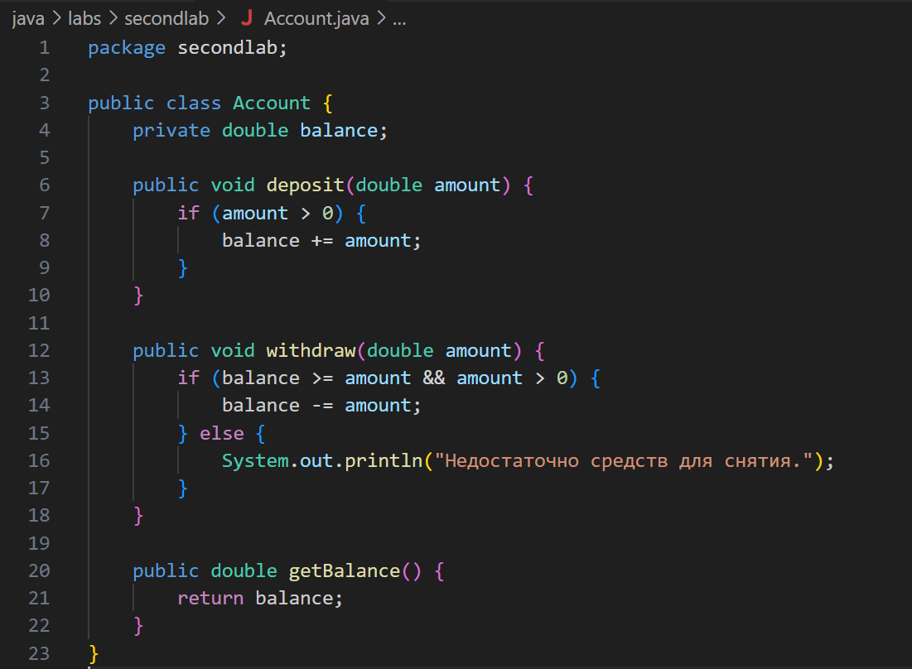
Рисунок 1. Код программы Account.java
Создадим класс AccountMain, в котором протестируем работу класса, создав его экземпляр и пытаясь выполнить различные методы. Проверим так же возможность доступа к «счету» извне. Код файла AccountMain и результаты тестирования представлены на рисунках 2-3.
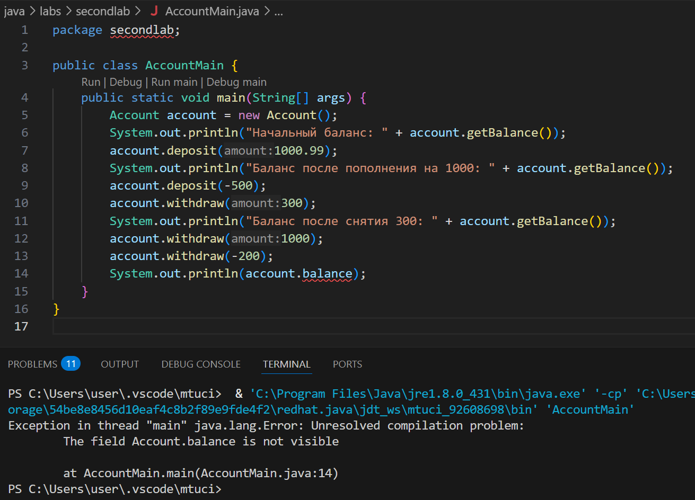
Рисунок 2. Код файла AccountMain и ошибка на этапе компиляции, когда мы пытаемся получить доступ к приватному полю класса.
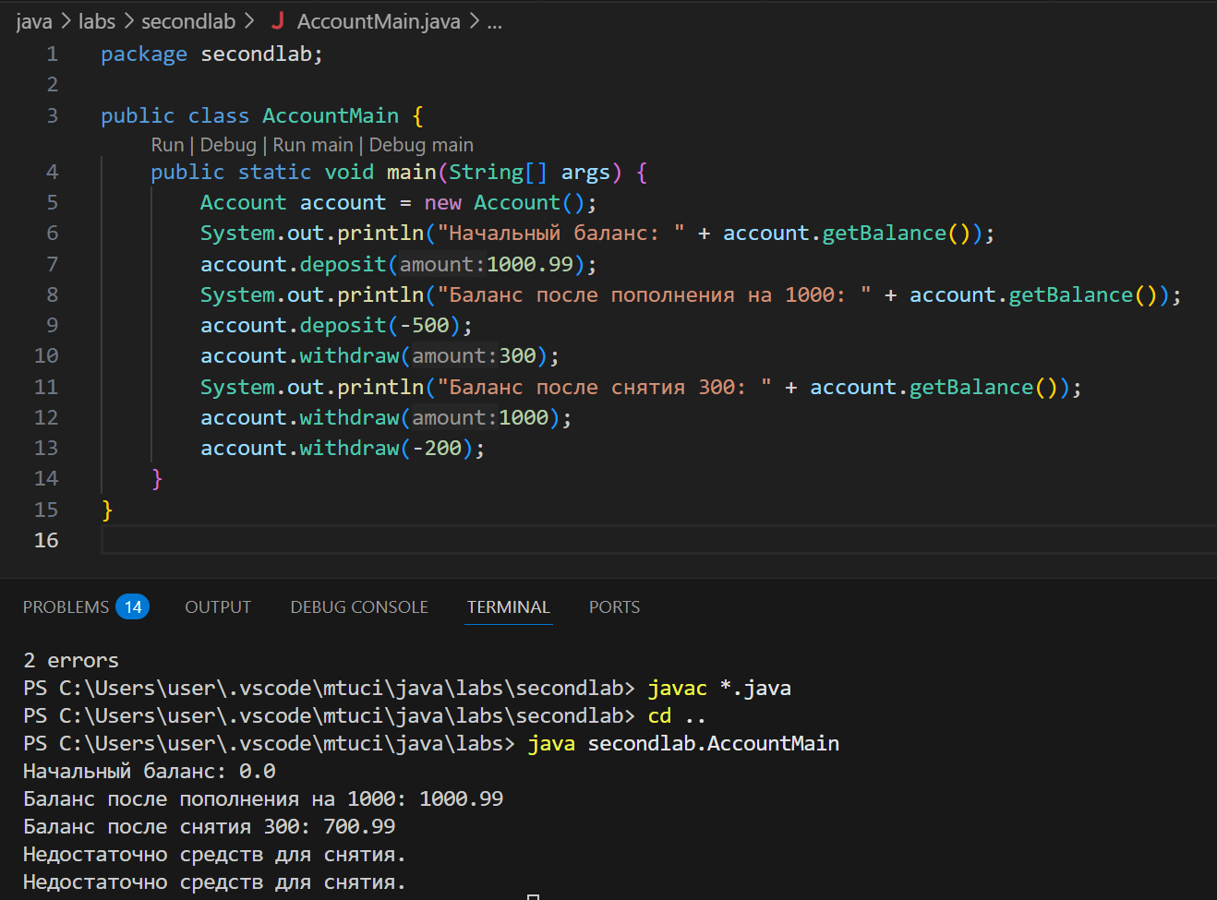
Рисунок 3. Результат корректной работы класса Account.

Выполним Листинг 2.2. Реализация наследования.
Напишем программу из методички. Для этого нам понадобится 2 различных файла – для класса Animal (с наследником Dog) и для класса Main. В файле Main импортировать ничего не нужно, так как Main.java и Animal.java принадлежат одному пакету - animals. При этом конфликтов в папке Animal.java не будет, так как там только один public класс. (Dog же виден в любом файле пакета). Код программы и архитектура представлены на рисунках 4-6.
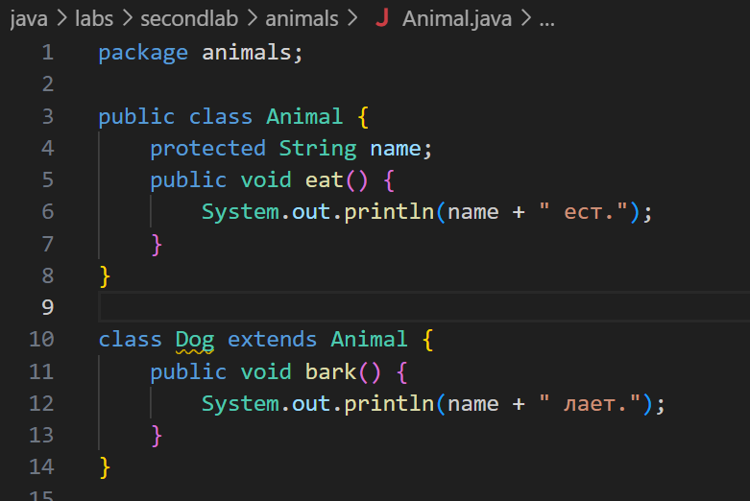
Рисунок 4. Код файла Animal.java где представлен класс и его наследник.
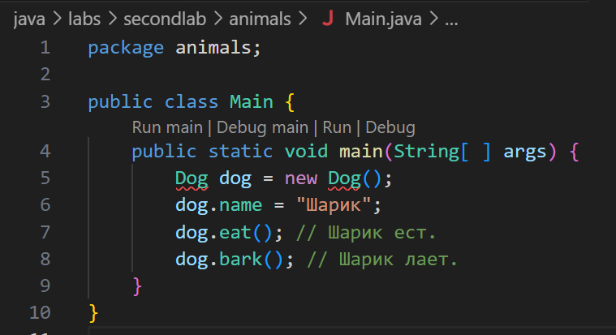
Рисунок 5. Код программы в файле Main.
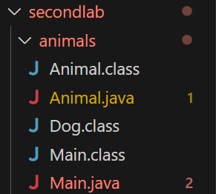
Рисунок 6. Архитектура: файлы Main и Animals и их байт-коды.
Заметим на рисунке 7, что несмотря на выделенные vscode ошибки все файлы успешно скомпилировались и корректно выполняются.
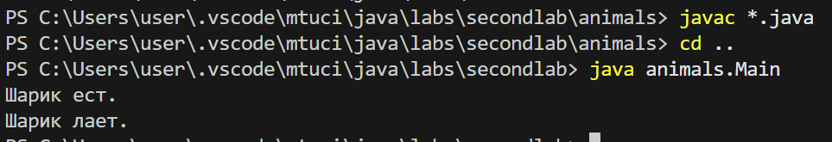
Рисунок 7. Результат работы программы.

Выполним Листинг 2.4. Реализация интерфейсов.
Напишем программу из методички в файле MyClass. Там напишем два интерфейса, а затем класс, реализующий оба этих контракта. Создадим в том же пакете файл Main, где протестируем нашу программу, создав экземпляр класса MyClass и вызвав методы A и B. Код программы и архитектура представлены на рисунках 8-10.
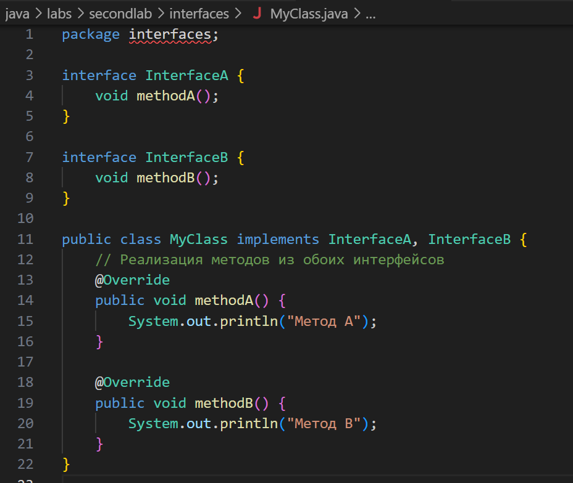
Рисунок 8. Код файле MyClass.java
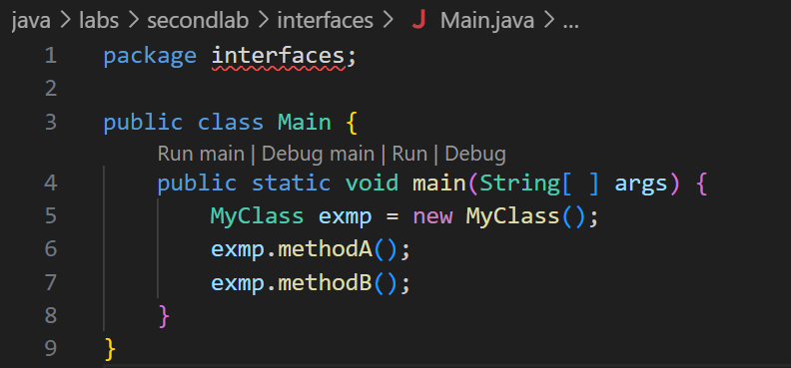
Рисунок 9. Код в файле Main.java
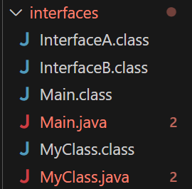
Рисунок 10. Архитектура файлов для листинга 2.4
Можно заметить, что в отдельные байт-коды сгенерировались и интерфейсы. Результат работы представлен на рисунке 11:
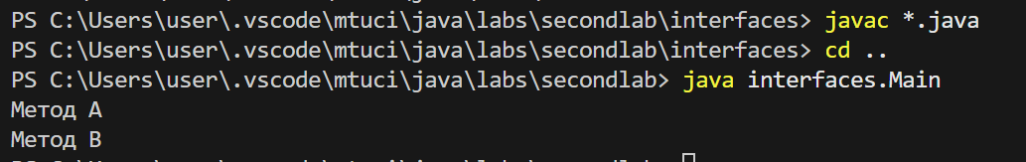
Рисунок 11. Результат тестирования листинга 2.4

Выполним Листинг 2.5. Реализация перегрузки.
Напишем программу из методички в файле Main. Там напишем оба класса (так как Calculator не public то ошибки не будет, при этом при компиляции у нас сгенерируется два байт-кода по одному на каждый класс.) Код программы и результат работы представлены на рисунках 12-13.
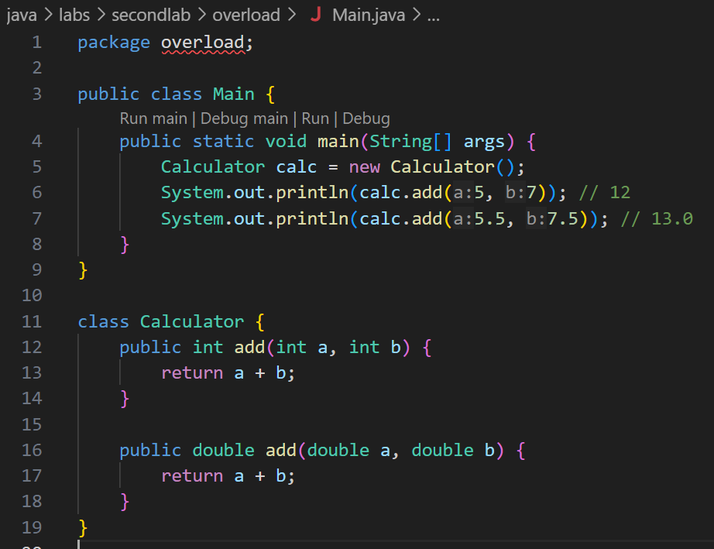
Рисунок 12. Код программы из листинга 2.5
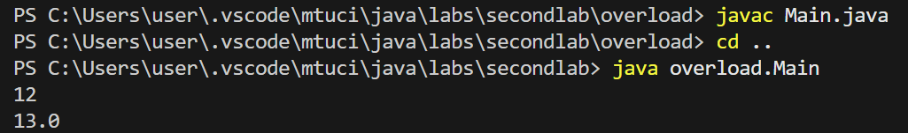
Рисунок 13. Результат работы программы.

Выполним Листинг 2.6. Реализация переопределения.
Напишем программу из методички в файле Main. Там напишем оба класса с животными – Animal и его наследник Cat – а также public класс Main. Код программы и результат работы представлены на рисунках 14-15.
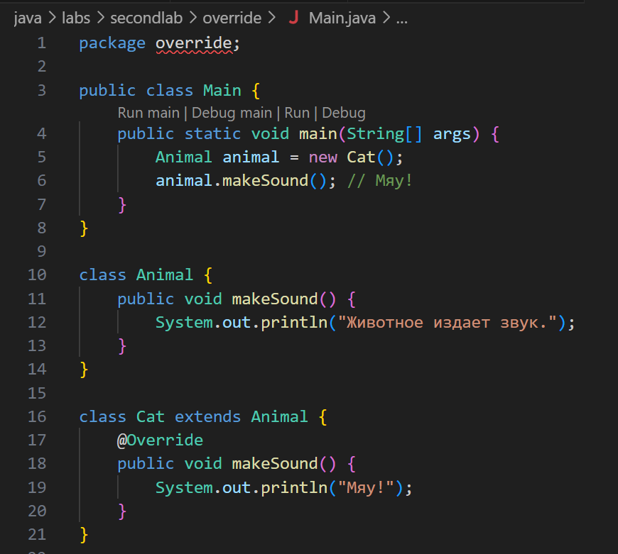
Рисунок 14. Программа листинга 2.6
Рисунок 15. Результат переопределения метода makeSound().

Выполним Листинг 2.7. Реализация абстракции.
Напишем программу из методички в файле Main. Напишем абстрактный класс Shape с абстрактным методом area(), определенном на нем. От него унаследуем класс Circle (Круга) и Rectangle (Прямоугольника). Для них реализуем метод area(). Код программы и результат работы представлены на рисунках 16-17.
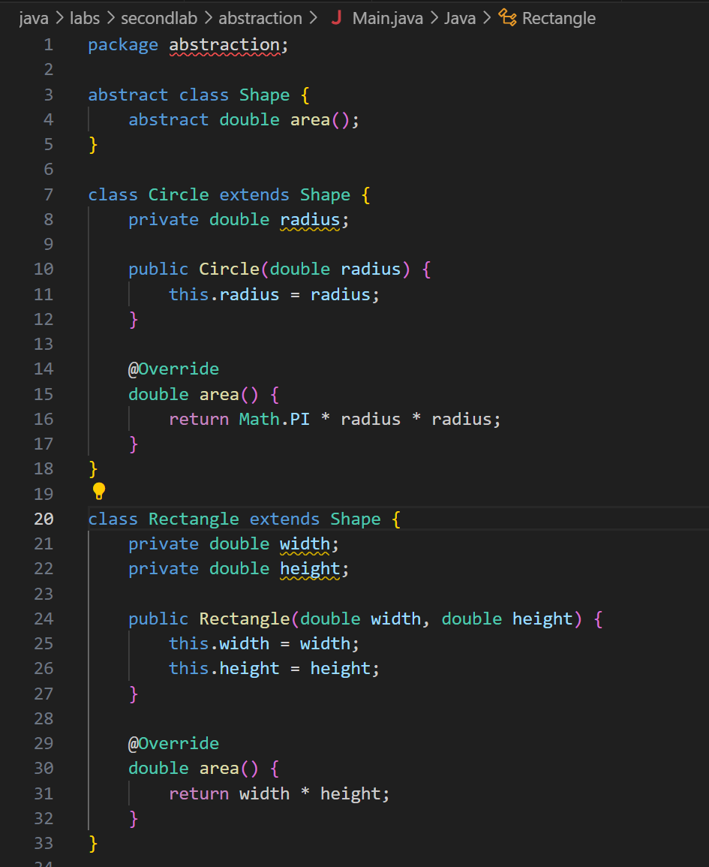
Рисунок 16. Код программы для вычисления площади фигур ч.1
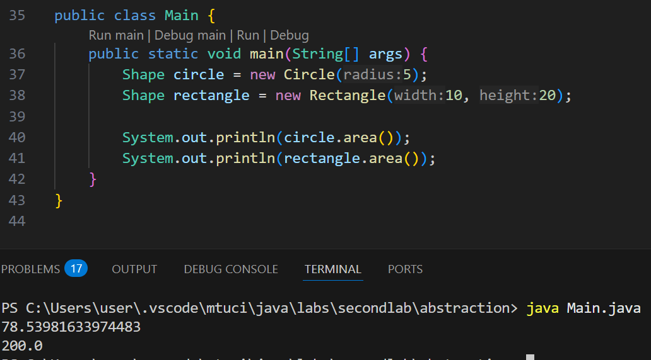
Рисунок 17. . Код программы для вычисления площади фигур ч.2 и результат выполнения этой программы.

Выполним Листинги 2.8 – 2.9.
Напишем программы с реализациями двумерной и трехмерной точек из методички. Создадим package points. Там для каждого из публичных классов Point2d и Point3d создадим по файлу. Создадим файл Main, в котором протестируем работу методов этих классов. Класс Point3d наследуем от Point2d с помощью ключевого слова extends. Напишем абстрактный класс Shape с абстрактным методом area(), определенном на нем. От него унаследуем класс Circle (Круга) и Rectangle (Прямоугольника). Для них реализуем метод area(). Код программы и результат работы представлены на рисунках 18-21.
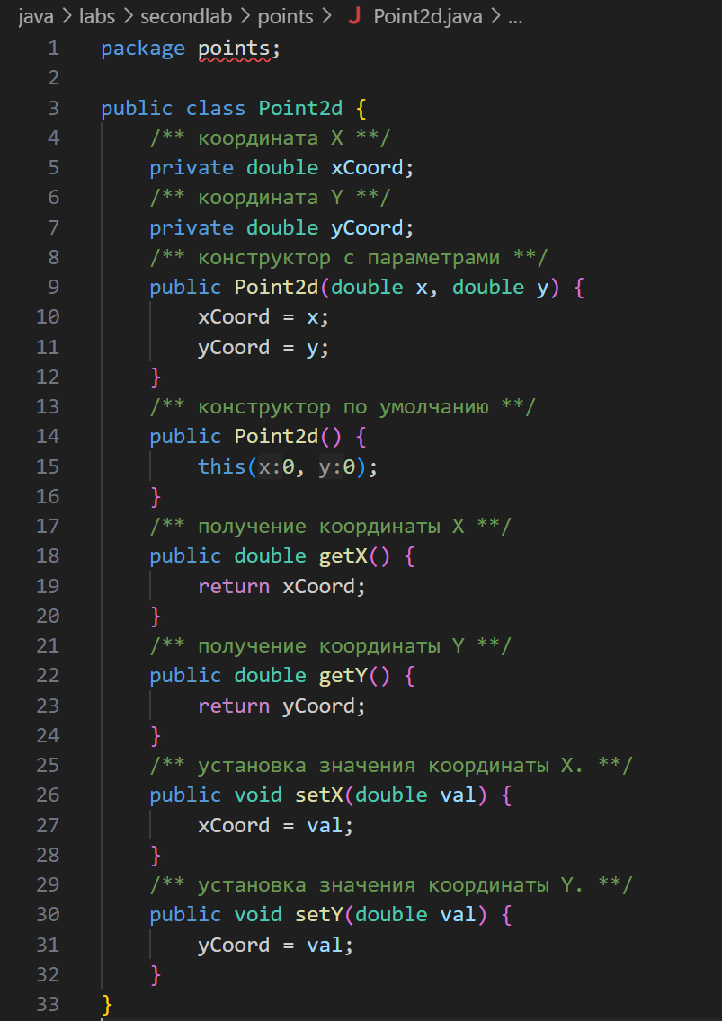
Рисунок 18. Файл класса Point2d.
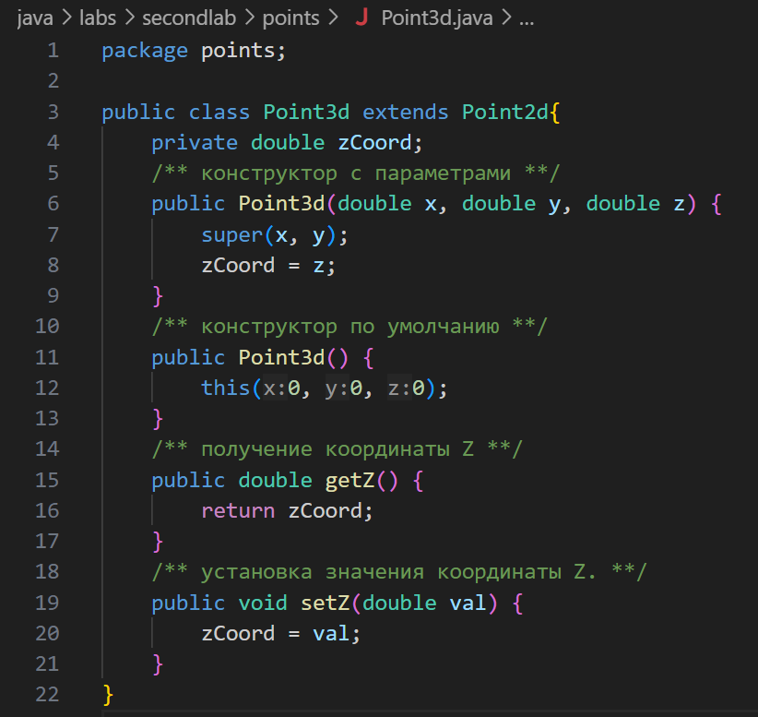
Рисунок 19. Файл класса Points3d.
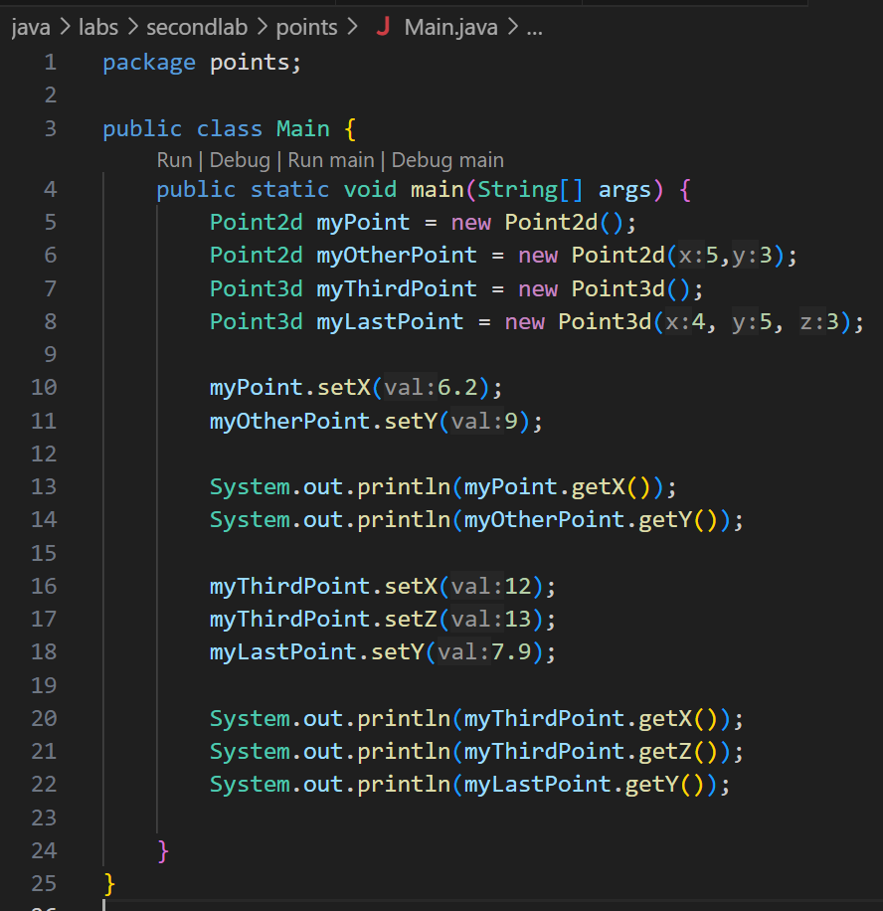
Рисунок 20. Файл класса Main
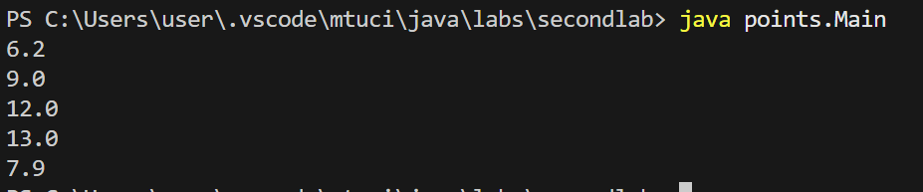
Рисунок 21. Результат выполнения программы Main.

Задание 1 для выполнения лабораторной работы:
Создайте иерархию классов в соответствии с вариантом. Ваша иерархия должна содержать:
- абстрактный класс;
- два уровня наследуемых классов (классы должны содержать в себе минимум 3 поля и 2 метода, описывающих поведение объекта);
- демонстрацию реализации всех принципов ООП;
- наличие конструкторов (в том числе по умолчанию);
- наличие геттеров и сеттеров;
- ввод/вывод информации о создаваемых объектах;
- предусмотрите в одном из классов создание счетчика созданных объектов с использованием статической переменной, продемонстрируйте работу.
Вариант 8: Базовый класс: Мебель. Дочерние классы: Стол, Стул, Кровать.
Так как должно быть два уровня наследуемых классов, то сделаем следующие классы: Кухонный (домашний) стол и Офисный стол – наследуются от класса Стол, Кухонный (домашний) стул и Офисный стул – наследуются от класса Стул, Кровать и Диван-кровать наследуются от класса Кровать.
Создадим пакет furniture, в нем создадим семь файлов:
- Furniture.java с public abstract class Furniture.
- FurnitureWithLegs.java public interface FurnitureWithLegs
- OfficeFurniture.java public interface OfficeFurniture
- Chair.java с public class Chair и двумя обычными классами – OfficeChair и HomeChair.
- Table.java с public class Table и двумя его наследниками – OfficeTable и HomeTable
- Bed.java с public class Bed и наследуемыми от нее BedBed и SofaBed.
- Main.java в котором мы продемонстрируем работу методов.

Public abstract class Furniture
Код в файле Furniture.java представлен в листинге 1.1:
Листинг 1.1
package furniture;

public abstract class Furniture {
protected String name;
protected String material;
protected double price;
private static int count = 0;

public Furniture() { //конструктор по умолчанию
count++; //счетчик созданных объектов (учет товаров в мебельном магазине)

}

public Furniture(String name, String material, double price) {
this.name = name;
this.material = material;
this.price = price;
count++; //счетчик созданных объектов (учет товаров в мебельном магазине)
}

public abstract void move(); // звук перетаскивания
public abstract void use(); // как используется

public String getName() {
return name;
}

public void setName(String name) {
this.name = name;
}

public String getMaterial() {
return material;
}

public void setMaterial(String material) {
this.material = material;
}

public double getPrice() {
return price;
}

public void setPrice(double price) {
this.price = price;
}

public static int getCount() {
return count;
}

public void info() {
System.out.println("Название: " + name + ", Материал: " + material + ", Цена: " + price);
}
}

У каждого объекта мебели есть название, цена и материал, из которого он изготовлен. Создадим также еще одно поле – private static count – это счетчик наших объектов, а static он потому, что не является полем одного конкретного объекта, а значит, и внутри методов мы его вызываем без ссылки на объект – this. Создадим два конструктора – по умолчанию и с параметрами. И в том, и в другом, будем прибавлять к счетчику 1. Так при инициализации каждого объекта класса Furniture и любого его наследника счетчик будет увеличиваться на 1. Создадим два абстрактных метода – метод перетаскивания (будет печататься характерный звук при перемещении) и метод использования с краткой инструкцией. Напишем геттеры и сеттеры для всех полей класса, кроме счетчика, для него только метод get. Создадим так же метод, где будет выводиться информация об объекте.

Public interface FurnitureWithLegs
Код в файле FurnitureWithLegs.java представлен в листинге 1.2:
Листинг 1.2
package furniture;

public interface FurnitureWithLegs {
int getNumberOfLegs();
void setNumberOfLegs(int numberOfLegs);
}
У мебели с ножками обязательно должны быть геттеры и сеттеры кол-ва ножек.

Public interface OfficeFurniture
Код в файле OfficeFurniture.java представлен в листинге 1.3:
Листинг 1.3
package furniture;

public interface OfficeFurniture {
int inventory();
}
У офисной мебели должен быть реализован метод учета объектов.

Public class Chair extends Furniture
Этот класс реализован в файле Chair.java, код представлен в листинге 1.4:
Листинг 1.4
package furniture;

public class Chair extends Furniture implements FurnitureWithLegs{
protected boolean hasSoftSeat;
protected int numberOfLegs;
protected boolean hasArmrests;

public Chair() {
super();
}

public Chair(String name, String material, double price,
boolean hasSoftSeat, int numberOfLegs, boolean hasArmrests) {
super(name, material, price);
this.hasSoftSeat = hasSoftSeat;
this.numberOfLegs = numberOfLegs;
this.hasArmrests = hasArmrests;
}

@Override
public void move() {
System.out.println("тшшшшш");
}

@Override
public void use() {
System.out.println("Это стул - на нем сидят");
}

public boolean hasSoftSeat() {
return hasSoftSeat;
}
public void setHasSoftSeat(boolean hasSoftSeat) {
this.hasSoftSeat = hasSoftSeat;
}

@Override
public int getNumberOfLegs() {
return numberOfLegs;
}

@Override
public void setNumberOfLegs(int numberOfLegs) {
this.numberOfLegs = numberOfLegs;
}

public boolean hasArmrests() {
return hasArmrests;
}

public void setHasArmrests(boolean hasArmrests) { this.hasArmrests = hasArmrests; }

@Override
public void info() {
super.info(); //выводим стандартные параметры
System.out.println("Мягкое сиденье: " + (hasSoftSeat ? "да" : "нет") + ", Кол-во ножек: " + numberOfLegs + ", Подлокотники: " + (hasArmrests ? "есть" : "нет"));
//используем тернарный оператор
}
}

У стула реализуем интерфейс мебели с ножками. У стула появляются дополнительные параметры – наличие мягкой сидушки, подлокотников и количество ножек. В каждом из двух конструкторов мы вызываем конструктор родительского класса. В случае параметризованного конструктора, так как у нас появились дополнительные параметры, мы будем вынуждены отдельно прописать, что делать с ними. Переопределим методы движения и использования, напишем метод проверки наличий мягкого сидения и подлокотников, геттер кол-ва ножек и сеттеры для всех этих полей. (Для кол-ва ножек геттер и сеттер мы переопределяем). Переопределим метод вывода информации: для начала вызовем родительский метод, а потом выведем информацию и о дополнительных параметрах.

Сlass OfficeChair extends Chair
Этот класс реализован там же, где и родительский класс – в файле Chair.java, код представлен в листинге 1.5:
Листинг 1.5
class OfficeChair extends Chair implements OfficeFurniture{
private int height; //высота стула
private static int invCount = 0;

public OfficeChair() {
super();
this.height = 50; // стандартная высота
invCount ++;
}

public OfficeChair(String name, String material, double price,
boolean hasSoftSeat, int numberOfLegs, boolean hasArmrests,
int height) {
super(name, material, price, hasSoftSeat, numberOfLegs, hasArmrests);
this.height = height;
invCount ++;
}

@Override
public void move() {
System.out.println("вжжжжух");
}

@Override
public void use() {
System.out.println("Это офисный стул - на нем устраивают гонки по офису");
}

@Override
public int inventory(){
return invCount;
}

public void changeHeight(int increase) {
this.height += increase;
}

public int getHeight() {
return height;
}

public void setHeight(int newHeight) {
this.height = newHeight;
}

@Override
public void info() {
super.info();
System.out.println("Текущая высота: " + height + "см");
}
}
У офисных стульев реализуем интерфейс офисной мебели. Таким образом, у офисного стула реализованы оба интерфейса – мебели с ножками и офисной мебели. Предполагается, что офисные стулья на одной ножке с колесиками. Еще у них регулируется высота, которая и станет дополнительным полем, кроме того приватным статическим полем станет и кол-во экземпляров класса. Аналогично предыдущему классу мы вызываем конструктор родительского класса (в данном случае Chair) и инициализируем оставшиеся поля, в том числе прибавляем 1 к счетчику. Переопределяем методы движения и использования, ведь теперь стул на колесиках. Добавляем сеттер и геттер высоты, а также метод ее регулировки – он отличен от геттера тем, что мы изменяем на сколько-то высоту. Аналогично добавим строчку с дополнительным параметром в методе вывода информации. Переопределим метод инвентаризации.

Сlass HomeChair extends Chair
Этот класс также реализован в файле Chair.java, код представлен в листинге 1.6:
Листинг 1.6
class HomeChair extends Chair {
public HomeChair() {
super();
}

public HomeChair(String name, String material, double price,
boolean hasSoftSeat, int numberOfLegs, boolean hasArmrests) {
super(name, material, price, hasSoftSeat, numberOfLegs, hasArmrests);
}

@Override
public void use() {
System.out.println("Это домашний стул - на него встают, чтобы поменять лампочки");
}
}

Для домашнего стула, не имеющего дополнительных параметров мы только пропишем конструкторы, в которых используется только super и переопределим метод использования.

Public class Bed extends Furniture
Этот класс реализован в файле Bed.java, код представлен в листинге 1.7:
Листинг 1.7
package furniture;

public class Bed extends Furniture{
protected double width;
protected double length;
protected int sleepingPlaces;

public Bed() {
super();
}

public Bed(String name, String material, double price, double width, double length, int sleepingPlaces) {
super(name, material, price);
this.width = width;
this.length = length;
this.sleepingPlaces = sleepingPlaces;
}

@Override
public void move() {
System.out.println("скрииииип");
}

@Override
public void use() {
System.out.println("Это кровать - на ней спят");
}

public double getWidth() {
return width;
}
public void setWidth(double width) {
this.width = width;
}

public double getLength() {
return length;
}
public void setLength(double length) {
this.length = length;
}

public int getSleepingPlaces() {
return sleepingPlaces;
}
public void setSleepingPlaces(int sleepingPlaces) {
this.sleepingPlaces = sleepingPlaces;
}

public double area() {
return width * length;
}

@Override
public void info() {
super.info();
System.out.println("Размер: " + width + "*" + length + "м, Спальных мест: " + sleepingPlaces);
}
}

У кровати есть достаточно важные параметры – длина, ширина и кол-во спальных мест. Переопределим конструкторы, в параметризированном инициализировав эти дополнительные параметры. Переопределим методы движения и использования, добавим геттеры и сеттеры различных параметров кровати и добавим новый метод, считающий площадь кровати. Переопределим метод вывода информации так, чтобы там указывалась и информация о ширине, длине кровати и кол-ве спальных мест.

Сlass SofaBed extends Bed
Этот класс реализован в файле Bed.java, где представлен и родительский класс Bed. Код представлен в листинге 1.8:
Листинг 1.8
class SofaBed extends Bed {
private boolean isFoldable; // может ли вообще раскладываться
private double foldedWidth; // ширина в разложенном состоянии
private double unfoldedWidth; // ширина в неразложенном состоянии

public SofaBed() {
super();
}

public SofaBed(String name, String material, double price,
double unfoldenWidth, double length, int sleepingPlaces, boolean isFoldable, double foldedWidth) {
super(name, material, price, unfoldenWidth, length, sleepingPlaces);
this.isFoldable = isFoldable;
this.unfoldedWidth = unfoldenWidth;
if (! isFoldable){
this.foldedWidth = unfoldenWidth; //для нераскладывающихся кроватей
} else{
this.foldedWidth = foldedWidth;
}
}

@Override
public void use() {
System.out.println("Это диван-кровать - на нем смотрят телевизор");
}

public void use(String name) {
System.out.println("Это диван-кровать - на нем смотрят фильм " + name);
}

public void fold() {
width = foldedWidth;
}

public void unfold() {
width = unfoldedWidth;
}

public boolean isFoldable() {
return isFoldable;
}

public double getFoldedWidth() {
return foldedWidth;
}

public double getUnFoldedWidth() {
return foldedWidth;
}

public void setFoldedWidth(double newWidth) {
this.foldedWidth = newWidth;
}

public void setUnfoldedWidth(double newWidth) {
this.unfoldedWidth = newWidth;
}

@Override
public void info() {
super.info();
System.out.println("Раскладной: " + (isFoldable ? "да" : "нет"));
}
}

Предполагается, что диван-кровать может раскладываться. Тогда у нее есть ширина в разложенном и сложенном состоянии, есть и текущая ширина, с помощью которой мы будем считать площадь кровати, например. Конечно, мы могли бы переопределить метод счета площади, чтобы там использовалось поле под каким-нибудь названием currentWidth, но намного проще оставить везде просто width. Поэтому будем работать в этом классе с двумя параметрами дивана – шириной в сложенном и разложенном видах, для которых пропишем сеттеры и геттеры. Добавим геттер для параметра раскладывается-не раскладывается, также, конечно же, добавим методы складывания и раскладывания, где мы без проверки текущего состояния и возможности разложить диван в целом будем присваивать его ширине значение одной из ширин. (Для не раскладывающихся диванов в конструкторе ширине в разложенном виде присвоим ширину в неразложенном виде, поэтому она просто не будет меняться). Здесь мы перезагрузим метод использования, сделав возможным его использование с параметром. Переопределим метод вывода информации, добавив туда информацию о раскладываемости дивана, вывод который реализуем через тернарный оператор.

Сlass BedBed extends Bed
Этот класс тоже реализован в файле Bed.java. Код представлен в листинге 1.9:
Листинг 1.9
class BedBed extends Bed {
public BedBed() {
super();
}

public BedBed(String name, String material, double price,
double width, double length, int sleepingPlaces) {
super(name, material, price, width, length, sleepingPlaces);
}

@Override
public void use() {
System.out.println("Это кровать-кровать - на ней читают книжку");
}

public void use(String name) {
System.out.println("Это кровать-кровать - на ней читают книжку " + name);
}

}

Здесь просто пропишем конструкторы, вызвав в них родительские конструкторы и переопределим метод использования. Добавим его перегрузку: теперь этот метод может принимать параметр – название читаемой книги.

Public class Table extends Furniture
Этот класс реализован в файле Table.java, код представлен в листинге 1.10:
Листинг 1.10
package furniture;

public class Table extends Furniture{
protected String shape;
protected int numberOfLegs;

public Table() {
super();
}

public Table(String name, String material, double price, String shape, int numberOfLegs) {
super(name, material, price);
this.shape = shape;
this.numberOfLegs = numberOfLegs;
}

@Override
public void move() {
System.out.println("кхххххх");
}

@Override
public void use() {
System.out.println("Это стол - за ним сидят");
}

public void knock() {
System.out.println("тук-тук");
}

public String getShape() {
return shape;
}
public void setShape(String shape) {
this.shape = shape;
}

public int getNumberOfLegs() {
return numberOfLegs;
}
public void setNumberOfLegs(int numberOfLegs) {
this.numberOfLegs = numberOfLegs;
}

@Override
public void info() {
super.info();
System.out.println("Форма: " + shape + ", Кол-во ножек: " + numberOfLegs);
}
}

У стола, как и у стула можно посчитать кол-во ножек (но не всегда явно). Также стол характеризуется формой. Пропишем для этих дополнительных полей геттеры и сеттеры. В параметризованном конструкторе добавим инициализацию этих полей. Добавим вывод этих параметров в переопределенный метод вывода информации. Переопределим метод использования и метод звука перетаскивания. Добавим еще один метод – метод постукивания по столу.

Сlass HomeTable extends Table
Этот класс написан также в файле, содержащим родительский класс - Table.java. Код представлен в листинге 1.11:
Листинг 1.11
class HomeTable extends Table implements FurnitureWithLegs{
private boolean isExtendable;
private int extendedGuests; // кол-во вмещаемых гостей в разложенном состоянии
private int unextendedGuests; // кол-во вмещаемых гостей в неразложенном состоянии

public HomeTable() {
super();
}

public HomeTable(String name, String material, double price,
String shape, int numberOfLegs, boolean isExtendable, int extendedGuests, int unextendedGuests) {
super(name, material, price, shape, numberOfLegs);
this.isExtendable = isExtendable;
this.extendedGuests = extendedGuests;
this.unextendedGuests = unextendedGuests;
}

@Override
public void use() {
System.out.println("Это стол - за ним едят");
}

public void extend() {
if (isExtendable) {
System.out.println("Теперь за столом помещаются " + extendedGuests + " человек");
} else {
System.out.println("Этот стол не раскладывается, за столом по-прежнему помещаются" + unextendedGuests + " человек");
}
}

public boolean isExtendable() {
return isExtendable;
}
public int getExtendedGuests() {
return extendedGuests;
}
public int getUnExtendedGuests() {
return unextendedGuests;
}
public void setExtendedGuests(int newExtendedGuests) {
this.extendedGuests = newExtendedGuests;
}
public void setUnExtendedGuests(int newUnExtendedGuests) {
this.unextendedGuests = newUnExtendedGuests;
}

@Override
public int getNumberOfLegs() {
return numberOfLegs;
}
@Override
public void setNumberOfLegs(int numberOfLegs) {
this.numberOfLegs = numberOfLegs;
}

@Override
public void info() {
super.info();
System.out.println("Раскладной: " + (isExtendable ? "да" : "нет"));
if (isExtendable) {
System.out.println("В разложенном состоянии вмещает: " + extendedGuests+ " человек");
}
}
}

Домашний стол имеет важное отличие от офисного – он умеет раскладываться. Кроме того, у него выраженное кол-во ножек, поэтому реализуем в нем интерфейс мебели с ножками. Кроме поля раскладываемости добавим поля с кол-вом гостей, вмещаемым в его разложенном и сложенном состояниях. Аналогично всему вышеперечисленному напишем конструкторы этого класса. Переопределим метод использования, напишем сеттеры для кол-ва вмещаемых человек и геттеры для всех новых полей. Переопределим метод интерфейса мебели с ножками. Добавим метод разложения с проверкой на раскладываемость и сообщением о кол-ве вмещаемых за стол людей. Добавим переопределения метода вывода информации – теперь кроме всех параметров любого стола и любого объекта мебели будет указываться, раскладывается стол или нет. В случае если раскладывается, будет указываться, сколько он в себя человек может вместить в разложенном виде.

Сlass OfficeTable extends Table
Этот класс написан тоже в файле Table.java. Код представлен в листинге 1.12:
Листинг 1.12
class OfficeTable extends Table implements OfficeFurniture{
private static int invCount = 0;

public OfficeTable() {
super();
invCount ++;
}

public OfficeTable(String name, String material, double price,
String shape, int numberOfLegs) {
super(name, material, price, shape, numberOfLegs);
invCount ++;
}

@Override
public int inventory(){
return invCount;
}

@Override
public void use() {
System.out.println("Это офисный стол - за ним по кнопочкам клацают");
}

@Override
public void knock() {
System.out.println("бам-бам");
}
}

Реализуем в этом классе интерфейс офисной мебели. Добавим статическое поля с количеством. Напишем конструкторы этого класса, в них к кол-ву будем прибавлять 1 при инициализации. Остальное мы можем просто пронаследовать их от Table. Переопределим метод с инструкцией и метод с постукиванием, заменив «тук-тук» кулаком по столу на «бам-бам» головой о стол. Переопределим геттер кол-ва экземпляров офисной мебели.

Public class Main
Этот класс содержится в одноименном файле и нужен для того, чтобы продемонстрировать работу с остальными классами. Сам он среди прочих не является ни родителем, ни ребенком. Код представлен в листинге 1.13:
Листинг 1.13
package furniture;

public class Main {
public static void main(String[] args){
Chair justChair = new Chair();
HomeChair homeChair = new HomeChair("Ikea kitchen", "дерево", 2000, false, 4, false);
OfficeChair officeChair = new OfficeChair("Компьютерное кресло", "кожа", 6000, true, 1, true, 60);
Table justTable = new Table();
HomeTable homeTable = new HomeTable("Ikea kitchen", "дерево", 12000, "прямоугольный", 4, true, 8, 4);
OfficeTable officeTable = new OfficeTable("Компьютерный стол", "дерево", 8000, "уголок", 3);
Bed justBed = new Bed();
BedBed regularBed = new BedBed("Детская кровать", "дерево", 8000, 1.1, 1.7, 1);
SofaBed sofaBed = new SofaBed("Тахта", "ткань", 10000, 0.8, 2.0, 2, true, 1.4);

Furniture[] allFurniture = {justChair, homeChair, officeChair, justTable, homeTable, officeTable, justBed, regularBed, sofaBed};

System.out.println("Всего объектов мебели: " + Furniture.getCount());

for (Furniture furniture : allFurniture) {
furniture.info();
furniture.use();
furniture.move();
}

homeTable.knock();
officeTable.knock();

System.out.println("Офисных стульев: " + officeChair.inventory());
System.out.println("Офисных столов: " + officeTable.inventory());

regularBed.use("'Гарри Поттер'");
sofaBed.use("'Властелин колец'");

System.out.println("Текущая ширина дивана: " + sofaBed.getWidth() + " м");
sofaBed.fold();
System.out.println("После раскладывания: " + sofaBed.getWidth() + " м");
System.out.println("Площадь после раскладывания: " + sofaBed.area() + " квадратных метров");
sofaBed.unfold();
System.out.println("После складывания: " + sofaBed.getWidth() + " м");
System.out.println("Площадь после складывания: " + sofaBed.area() + " квадратных метров");

System.out.println("Текущая высота стула: " + officeChair.getHeight() + " м");
officeChair.changeHeight(-10);
System.out.println("Отрегулированная высота стула: " + officeChair.getHeight() + " м");

System.out.println("Цена стула из Икеи: " + homeChair.getPrice());
homeChair.setPrice(2200);
System.out.println("Новая цена после скидки: " + homeChair.getPrice());
}
}

Создадим объекты всевозможных классов (кроме Furniture). Некоторые пустыми, некоторые с параметрами. Выведем общее кол-во экземпляров, используя геттер счетчика. Для автоматизации тестирования создадим массив объектов Furniture, куда поместим все наши экземпляры. Пройдемся по массиву циклом и для каждого предмета мебели вызовем три базовых метода, которые определены везде: метод движения, метод использования и метод вывода информации. Далее протестируем постукивания по столам, инвентаризацию офисной мебели, перегрузку методов использования у кроватей, раскладывание и складывание дивана с выводом текущей ширины и площади, метод регулировки высоты стула. В конце протестируем работу сеттеров для стула. Результаты выполнения Main представлены ниже на рисунках 22 – 23:
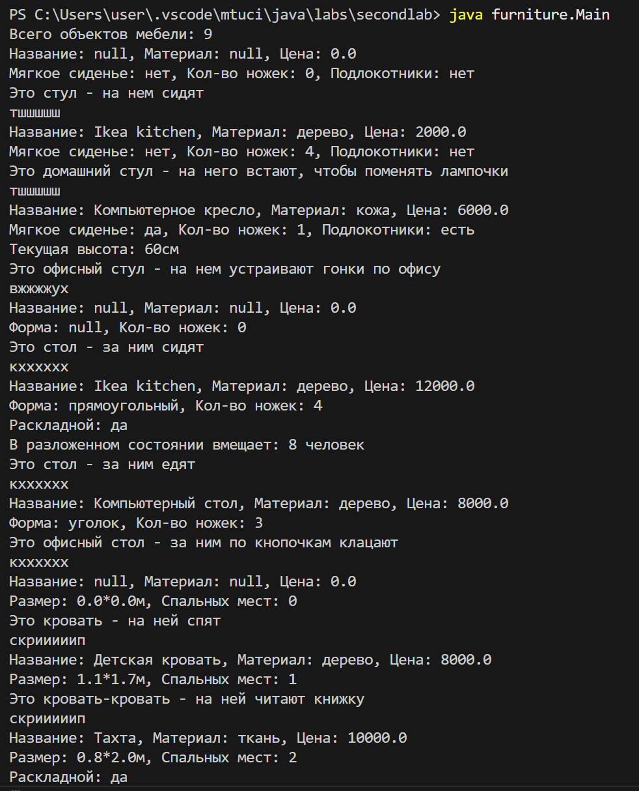
Рисунок 22. Результат работы программы furniture.Main. ч.1
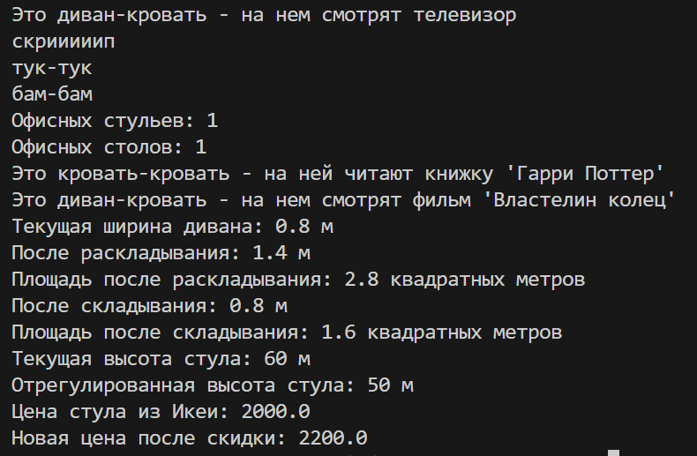
Рисунок 23. Результат работы программы furniture.Main. ч.2
Работа загружена на гитхаб по ссылке: https://github.com/Kateriabova/Riaboava_Kate_BPI2401_IT2.git

Ответы на контрольные вопросы:

- Что такое абстракция и как она реализуется в языке Java?
Абстракция - это принцип ООП, который позволяет скрыть сложную реализацию и показать только необходимые детали объекта. Реализуется в java с помощью абстрактных классов, методов и интерфейсов.
- Что такое инкапсуляция и как она реализуется в языке Java?
Инкапсуляция - сокрытие внутренней реализации объекта от внешнего мира и предоставлении доступа к данным только через определенные методы класса. Для реализации применяют различные модификаторы доступа – private, protected, public и геттеры и сеттеры – методы для контролируемого доступа к этим полям.
- Что такое наследование и как он реализуется в языке Java?
Наследование - это механизм, позволяющий классу-потомку использовать поля и методы класса-родителя. Реализуется с помощью ключевого слова extends.
- Что такое полиморфизм и как он реализуется в языке Java?
Полиморфизм - это способность объектов с одинаковой спецификацией иметь различную реализацию (полиморфизм как бы позволяет объектам разных типов реагировать по-разному на одни и те же сообщения.) В Java можно это сделать с помощью двух способов: статический (перегрузка методов) и динамический (переопределение методов).
- Что такое множественное наследование и есть ли оно в Java?
Множественное наследование - возможность класса наследовать от нескольких родителей. В Java нет множественного наследования, но есть множественная реализация интерфейсов вместо этого.
- Для чего нужно ключевое слово final?
Final запрещает изменение, так: класс нельзя будет наследовать, а метод переопределять, а переменной – менять значение.
- Какие в Java есть модификаторы доступа?
- private - доступ только внутри класса.
- protected - доступ внутри пакета, так же доступ имеют наследники даже вне пакета.
- public - доступ отовсюду.
- (по умолчанию) - доступ только внутри пакета.
- Что такое конструктор? Какие типы конструкторов бывают в Java?
Конструктор - специальный метод для создания объектов. Бывает: по умолчанию, то есть без параметров, параметризованный и копирования (когда он копирует другой объект этого же класса).
- Для чего нужно ключевое слово this в Java?
This ссылается на текущий объект, это как универсальное имя экземпляра класса, используемое внутри методов и конструкторов. По этой ссылке мы можем обратиться из метода к объекту и изменить/получить значения его полей.
- Для чего нужно ключевое слово super в Java?
Super ссылается на родительский класс, с помощью него можно вызвать конструктор или метод родителя и получить доступ к полю родителя.
- Что такое геттеры и сеттеры? Зачем они нужны?
Геттеры (get) - методы для получения значения поля. Сеттеры (set) - методы для установки значения поля. Они нужны для контроля доступа к данным (при том же использовании модификаторов доступа), валидируют данные перед установкой и гарантируют соблюдение инкапсуляции.
- Что такое переопределение?
Переопределение (override) - изменение реализации метода в классе потомке при соблюдении следующих условий: тот же метод – имя, параметры, возвращаемый тип, аннотация (@Override), переопределяемый метод не private и не final.
- Что такое перегрузка?
Перегрузка (overload) - создание методов с одинаковым именем, но разными параметрами. Может быть реализована только в пределах одного класса, методы могут иметь разные параметры и может отличаться возвращаемый тип.

Вывод:
В ходе работы я изучила принципы ООП в Java, научилась писать код с использованием классов и их наследования и изучила особенности синтаксиса Java в ООП.

